**Консультация.**

**Моя Родина-Россия!**

У каждого человека есть Родина-место, где он родился и живет. Наша Родина-Россия. Это огромная страна, одна из самых больших в мире. Она расположена на континенте Евразия.

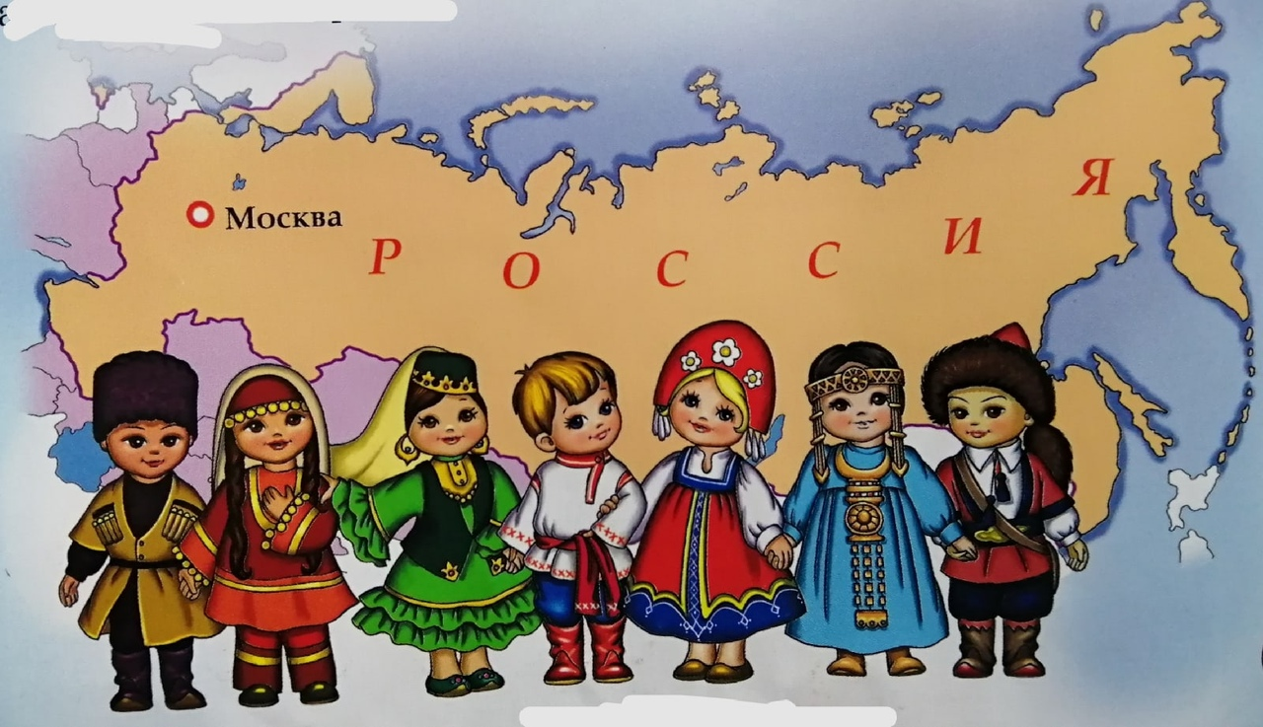

**Символы Родины.**

Герб, гимн и флаг-это символы страны.

На гербе России изображен двуглавый орел-символ смелости, мужества и силы. У птицы две головы для того, чтобы видеть все происходящее вокруг,

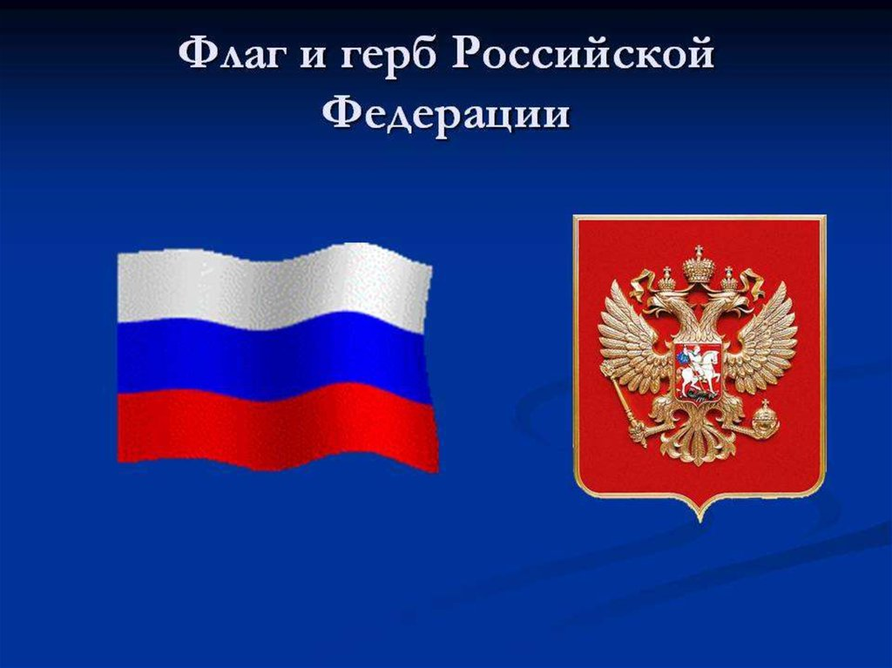

Российский флаг-трехцветный. Белый цвет означает чистоту, синий-веру и верность, а красный-символ крови, которую воины нашей страны проливали за Родину, чтобы сегодня мы жили в мире и согласии.

Гимн-это торжественная хвалебная песня. В ней воспеваются величие и красота родной страны. Когда люди хором поют гимн, они чувствуют поддержку друг друга, единение, понимают, что вместе они сильны и могут справиться с любой бедой.

**Гимн России.**

*Музыка А. Александрова  
Слова С. Михалкова*

Россия — священная наша держава,  
Россия — любимая наша страна.  
Могучая воля, великая слава —  
Твоё достоянье на все времена!

Славься, Отечество наше свободное,  
Братских народов союз вековой,  
Предками данная мудрость народная!  
Славься, страна! Мы гордимся тобой!

От южных морей до полярного края  
Раскинулись наши леса и поля.  
Одна ты на свете! Одна ты такая —  
Хранимая Богом родная земля!

Славься, Отечество наше свободное,  
Братских народов союз вековой,  
Предками данная мудрость народная!  
Славься, страна! Мы гордимся тобой!

Широкий простор для мечты и для жизни  
Грядущие нам открывают года.  
Нам силу даёт наша верность Отчизне.  
Так было, так есть и так будет всегда!

Славься, Отечество наше свободное,  
Братских народов союз вековой,  
Предками данная мудрость народная!  
Славься, страна! Мы гордимся тобой!

**Президент.**

Самый главный человек в России-президент. Он руководит государством и принимает важные для страны решения. Также президент является главнокомандующим нашей армией.

На данный момент президентом России является Владимир Владимирович Путин.

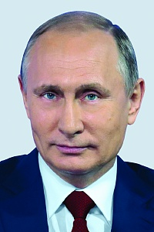

**Родной язык.**

Россия-многонациональное государство. Народы нашей страны говорят более чем на 100 языках и диалектах. К наиболее распространенным относятся такие языки, как русский, татарский, чувашский, удмуртский, марийский, чеченский, мордовский, осетинский, башкирский. Государственный язык-русский, его знают почти все люди, которые живут в России.

Широка страна моя родная.

В нашей стране много гор-Уральские, Кавказские, Алтайские. А на востоке России-настоящее царство вулканов, их там более 200. Самая высокая гора в нашей стране Эльбрус, самое глубокое озеро-Байкал. А у самой длинной российской реки красивое женское имя-Лена.

Летом дети с родителями ездят отдыхать на Азовское, Черное и Каспийское моря-они теплые, и купаться в них одно удовольствие. А вот воды Белого, Охотского и Баренцева морей холодноваты для водных процедур.

В российских лесах водятся волки, бурые медведи, зайцы, лисицы и лоси. В тайге обитают белки-летяги, рыси и тигры. На севере живут моржи, тюлени и белые медведи.

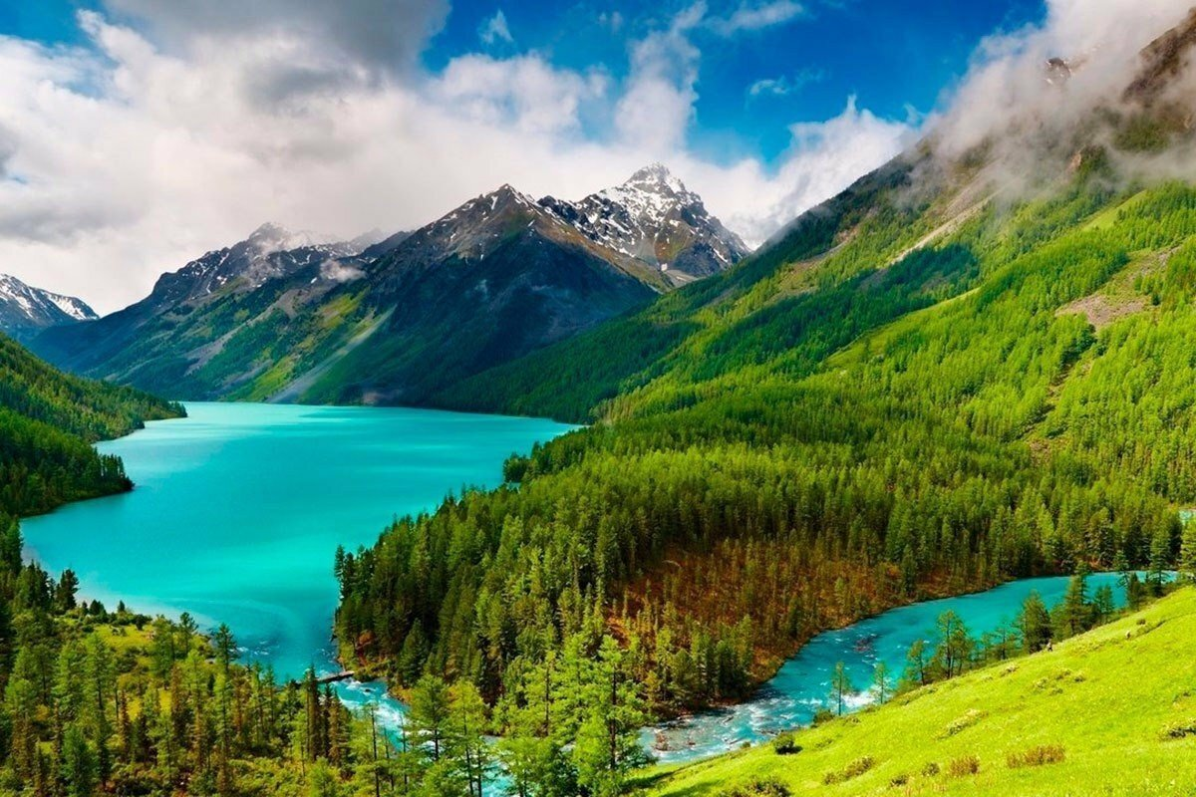

**Москва.**

Столица нашей Родины-Москва. Это один из самых больших и красивых городов в мире. Давным-давно на том месте, где сейчас стоит Москва, была топь, болото, которое на языке наших предков называлось «моск». Вот так Москва и получила свое имя. А сейчас столицу России величают златоглавой красавицей: в солнечные дни сотни позолоченных куполов церквей сияют в небе.

Москва-очень древняя: впервые о ней было написано в летописи еще в 1147 году. И с каждым годом наша столица становится все краше. Чудесный подземный поезд-метро-доставляет пассажиров с одного конца огромного города на другой. Сотни парков, скверов, бульваров и площадей украшают столицу России. Миллионы туристов приезжают каждый год в Москву, чтобы посетить Третьяковскую галерею и Пушкинский музей, побывать в Кремле и на Воробьевых горах.

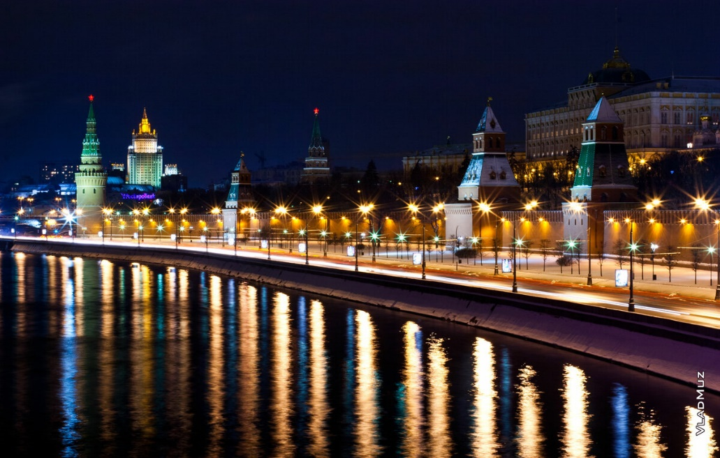

**Красная площадь.**

Сердце Москвы-Красная площадь. Она расположена в самом центре столицы. Красная-значит красивая. Но было у площади и другое название-Пожар. В старину почти все здания строили из дерева, и нередко случались пожары, да такие, что площадь сгорала дотла и приходилось все отстраивать заново.

На Красной площади стоит один из самых красивых в мире православных соборов-храм Василия Блаженного. Все десять куполов его ярко раскрашены, и ни один из них не похож на другой.

По Красной площади можно только пройтись пешком-машинам туда въезд запрещен.

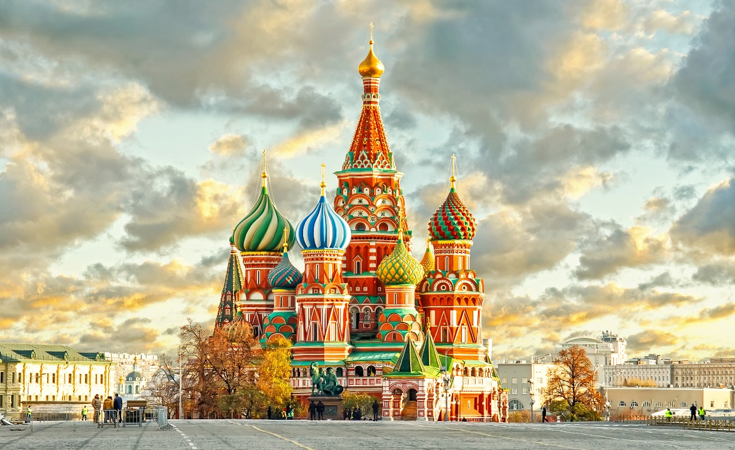

**Кремль.**

Рядом с Красной площадью находится Московский Кремль. Это самое древнее место в столице. Раньше кремли-крепостные стены с башнями-были во всех городах, так назывались укрепления для обороны. Вокруг кремля обязательно делали ров и земляной вал, чтобы враги не добрались до города. Сначала Московский Кремль был деревянным, а потом его стены перестроили-сложили их из белых камней. С тех пор Москву стали называть белокаменной. Сейчас стены и башни Кремля облицованы красным кирпичом.

В Московском Кремле 20 башен. У каждой из них есть свое название и назначение. На Спасской башне находятся главные часы нашей страны-куранты. Они бьют каждые пятнадцать минут. А новый год начинается, как только куранты в ночь с 31 декабря на 1 января пробьют двенадцать раз. Около Боровицкой башни, говорят, когда-то рос густой хвойный лес-бор, потому она и получила такое имя. В Тайницкой башне был тайный подземный ход к Москве-реке, а башню Кутафью построили для защиты мостов, которые вели в крепость. Самая маленькая башенка, Царская, похожа на терем, поставленный на стену. Когда-то с нее царь Иван Грозный любил смотреть, что происходит на Красной площади.

Кремль-это и огромный музей под открытым небом. Каждый камень, каждая дощечка здесь хранит историю нашей страны. В Кремле стоит знаменитая Царь-пушка: она одна из самых больших в мире, но вот в боевых действиях никогда не участвовала. Здесь же находится великан Царь-колокол, который никогда не звонил. Но если б зазвонил, его услышали бы за много-много километров от Красной площади.

В Московском Кремле также есть шесть музеев. Самый старый из них называется Оружейной палатой-там хранятся сокровища российских царей.

